Министерство образования Республики Беларусь

Учреждение образования

«Брестский Государственный технический университет»

Кафедра ИИТ

**Лабораторная работа №5**

По дисциплине «Математические основы интеллектуальных систем»

Тема: «Нахождение минимального остового дерева связанного неориентированного графа»

**Выполнил:**

Студент 2 курса

Группы ИИ-21

Литвинюк Т. В.

**Проверил:**

Козинский А. А.

Брест 2022

**Цель:** научиться создавать алгоритмы Прима и Крускаля.

**Ход работы:**

**Вариант 7**



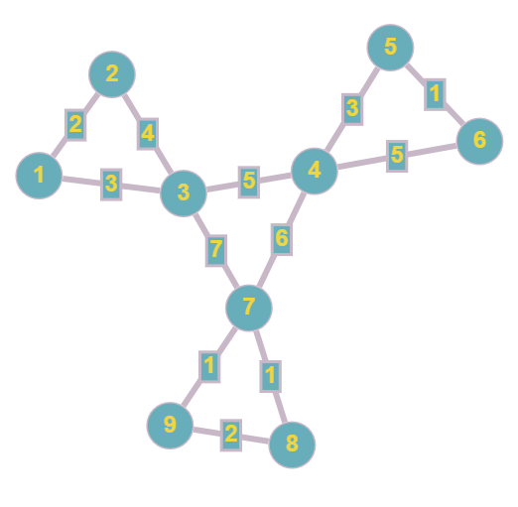#include <set>

#include <iostream>

#include <cstring>

#include <vector>

#include <algorithm>

#include "../graphs.h"

#define INF 1000000000

using namespace std;

void PRIMA(int **graph, int tops){

int selected[tops];

memset(selected, false, sizeof(selected));

int no_edge = 0;

int x, y;

while (no_edge < tops) {

int min = INF;

x = 0;

y = 0;

for (int i = 0; i < tops; i++) {

if (selected[i]) {

for (int j = 0; j < tops; j++) {

if (!selected[j] && graph[i][j]) {

if (min > graph[i][j]) {

min = graph[i][j];

x = i;

y = j;

}

}

}

}

}

cout << x + 1 << " - " << y + 1 << " : " << graph[x][y];

cout << endl;

selected[y] = true;

no_edge++;

}

}

void KRUSKAL(std::vector<std::vector<int>> &adjacencyMatrix){

int max_node = adjacencyMatrix.size();

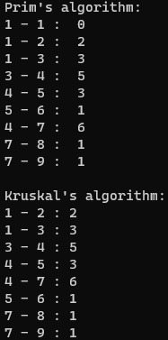 std::vector<std::vector<int>> distance(max_node, std::vector<int>(max_node, INT_MAX));

std::vector<std::vector<int>> tree(max_node, std::vector<int>(max_node, 0));

std::vector<std::vector<int>> edges;

for (int i = 0; i < max_node; i++){

for (int j = 0; j < max_node; j++){

if (adjacencyMatrix[i][j] != 0){

edges.push_back({ adjacencyMatrix[i][j], i, j });

}

}

}

std::sort(edges.begin(), edges.end());

std::vector<int> tree_id(max_node);

for (int i = 0; i < max_node; i++){

tree_id[i] = i;

}

for (int i = 0; i < edges.size(); i++){

int cost = edges[i][0];

int a = edges[i][1];

int b = edges[i][2];

if (tree_id[a] != tree_id[b]){

tree[a][b] = cost;

tree[b][a] = cost;

int old_id = tree_id[b];

int new_id = tree_id[a];

for (int j = 0; j < max_node; j++){

if (tree_id[j] == old_id){

tree_id[j] = new_id;

}

}

}

}

for(int i = 0; i < max_node; i++)

for(int j = i; j < max_node; j++)

if(tree[i][j] != 0)

cout << i + 1 << " - " << j + 1 << " : " << tree[i][j] << endl;

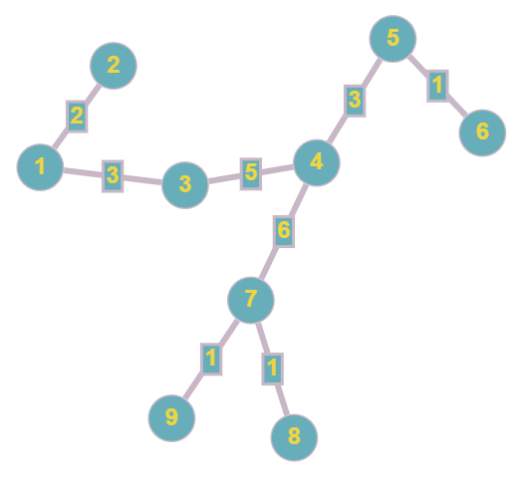}

int main(){

char path[] = "cons";

const int TOPS = getTopsCount(path), EDGES = getEdgesCount(path);

int **adjacencyMatrix = adjacencyMatrixFromConnectionsWithHeights(path);

vector<vector<int>> graph(TOPS, vector<int>(TOPS, 0));

for (int i = 0; i < TOPS; i++) {

for (int j = 0; j < TOPS; j++) {

graph[i][j] = adjacencyMatrix[i][j];

}

}

cout << "Prim's algorithm:" << endl;

PRIMA(adjacencyMatrix, TOPS);

cout << endl << "Kruskal's algorithm:" << endl;

KRUSKAL(graph);

}

**Вывод:** в ходе лабораторной работы я научился создавать алгоритмы Крускала и Прима.